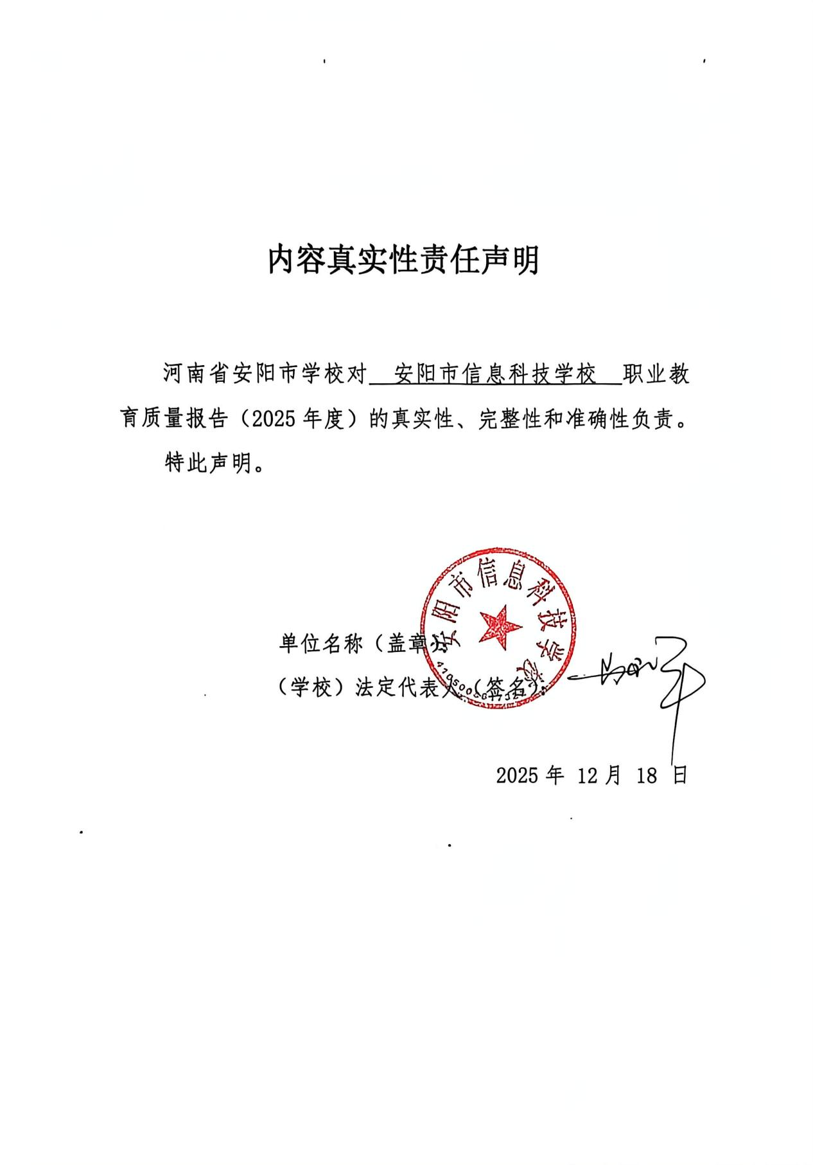

安阳市信息科技学校
教育质量情况年度报告

一、学校情况
1.学校概况：安阳市信息科技学校是经市政府同意，省教育厅批准设立备案并纳入全省统招计划的全日制民办中等职业技术学校。学校坐落于安阳市文峰区文锦西街80号河南易商谷产业园，占地近100亩，建筑面积约6.7万平米，其中教学实训楼18000余平米，学校现有教职工76人，专任教师58人，中高级职称教师占比30%，双师型教师占比40%，其中参与3+2项目的教师23人，其中高级教师6人，双师型教师25人。配备有中央空调、智能教室、计算机室、精品录播室、实习实训室、多功能会议室等教育教学设施设备，实行全封闭式、寄宿制、准军事化的学生管理模式，可容纳5000余名学生学习生活。
学校坐落于河南省安阳市易商谷产教园区，是安阳市教育局管理的一所民办中等职业学校。学校开设城市燃气智能输配与应用、新能源汽车运用与维修、物联网技术应用、会计事务、建筑工程造价、应急救援技术专业等13个专业。学校和集团公司合作高校、企业近百家，拥有河南省科技企业孵化器、河南省电子商务示范基地、河南省创业孵化示范基地、河南省众创空间、河南省社会阶层人士统战工作实践创新基地等创新创业平台，是河南省天然气分布式能源技术研究中心，安阳市燃气燃智能管理工程技术研究中心，安阳市城市智慧社区工程技术研究中心。师资力量雄厚，教学实践经验丰富，为学生打通升入本、专科大学的通道和高质量就业的大门。
学校坚持“立德树人、职普融通、产教融合、科教融汇，培养社会需要的初、中级高素质专业技术技能人才.”办校宗旨，秉持“崇德厚学，乃文乃技”校训，持守“明德日新，知行合一”的校风。学校高标准建校、集团化办学、名师治校、人才强校，努力建成“全省一流、特色突出”的国家中等职业教育改革发展示范学校。
学校是集团化办学，学校依托兴安投资集团公司，作为一家综合性企业集团，在能源开发建设投资、城市建设投资、教育及科技投资、科技孵化、房地产开发与经营、物业管理服务等领域展现出强大的实力，拥有国家房地产开发企业二级资质、建筑工程施工总承包二级资质、石油化工工程施工总承包二级、机电工程施工总承包二级、消防设施工程专业承包二级、物业服务企业二级资质和劳务派遣等资质。公司有河南兴安投资置业股份有限公司和河南易商谷园区建设发展有限公司二大控股大平台，下设有安阳昆仑燃气有限公司、安阳慧居兴安新能源热力有限公司、河南易商谷教育科技有限公司、河南易商谷园区建设发展有限公司、安阳市兴安物业管理有限责任公司和安阳易商谷智慧物业服务有限公司，在各自的领域内发挥着重要作用，有业务范围广泛，共同构建了一个完整且高效的业务生态体系。
2. 学生规模：目前，学校拥有全日制在校生1038人，涵盖13个专业。近年来，招生人数稳步增长，生源质量逐年提升，充分体现了学校在职业教育领域的影响力和吸引力。
3. 教师队伍：学校师资力量雄厚，现有教职工76人，其中专任教师58人。专任教师中，具有硕士及以上学位的教师占比30%，本科及以上学历达100% 。“双师型”教师占专业教师的40%，他们不仅具备扎实的理论知识，还拥有丰富的实践经验，能够将行业最新技术和实践案例融入教学中。此外，学校还定期聘请企业专家、行业能手来校讲学，进一步充实了师资队伍。
二、学生发展
1.学生素质：学校高度重视学生综合素质培养，通过开展思想政治教育、文化素养提升、职业技能培训等一系列活动，促进学生全面发展。在思想政治方面，将德育贯穿于教育教学全过程，通过主题班会、社团活动、志愿服务等形式，培养学生的爱国情怀、社会责任感和良好的道德品质。在文化素养方面，开足开齐文化基础课程，组织各类文化活动，如读书分享会、演讲比赛等，提升学生的文化底蕴和语言表达能力。在职业技能方面，依据行业需求和职业标准，优化课程设置，强化实践教学，学生的专业技能水平显著提高。
三、质量保障措施
1. 专业建设：学校紧密对接市场需求，优化专业设置，形成了以信息技术、电子商贸、智能制造等为重点的专业体系。加强专业内涵建设，与企业共同制定人才培养方案，根据行业发展动态及时调整课程内容，确保人才培养与市场需求无缝对接。积极推进专业实训基地建设，投入大量资金购置先进的实训设备，为学生提供了良好的实践环境。
2. 课程改革：深化课程改革，构建了以职业能力为核心的课程体系。推行项目式、案例式、任务驱动式等教学方法，激发学生的学习兴趣和主动性。加强信息化教学手段的应用，建设了在线课程平台，实现了优质课程资源的共享。同时，积极开展课程思政建设，将思想政治教育元素有机融入到各类课程中，实现了知识传授与价值引领的有机统一。
3. 教师培养：制定了完善的教师培养计划，通过“请进来、走出去”等方式，加强教师培训和进修。定期邀请教育专家、企业技术骨干来校举办讲座和培训，提升教师的教育教学水平和专业实践能力。鼓励教师参加各类教学竞赛和科研项目，对取得优异成绩的教师给予表彰和奖励。近年来，学校教师在省市级教学竞赛中屡获佳绩，发表了多篇高质量的教科研论文。
四、政府履责
1. 政策支持：安阳市政府高度重视学校发展，出台了一系列支持职业教育发展的政策文件，为学校的建设和发展提供了政策保障。在招生、就业、教师招聘等方面给予学校大力支持，为学校的发展创造了良好的政策环境。
2. 经费保障：加大对学校的经费投入，确保学校的教育教学、实训设备购置、师资队伍建设等各项工作的顺利开展。近年来，政府对学校的财政投入逐年增加，为学校的发展提供了坚实的资金保障。
五、面临挑战与改进措施
1. 面临挑战：职业教育社会认可度有待进一步提高，部分学生和家长对职业教育的认识存在偏差；随着行业技术的快速发展，学校的专业设置和课程内容需要不断优化，以更好地适应市场需求；师资队伍建设还需进一步加强，特别是高层次、高技能人才的引进和培养。
2. 改进措施：加强职业教育宣传，通过多种渠道展示学校的办学成果和学生的就业创业典型，提高社会对职业教育的认可度；加强市场调研，紧密跟踪行业发展动态，及时调整专业设置和课程内容，确保人才培养与市场需求紧密结合；加大师资队伍建设力度，制定更加优惠的政策，吸引高层次、高技能人才加入教师队伍，同时加强教师的培训和进修，不断提升教师的综合素质。
回顾过去一年，安阳市信息科技学校在教育教学、学生发展、社会服务等方面取得了显著成绩。展望未来，学校将继续坚持以习近平新时代中国特色社会主义思想为指导，全面贯彻党的教育方针，落实立德树人根本任务，深化产教融合、校企合作，不断提升教育教学质量，为培养更多高素质技术技能人才，为地方经济社会发展做出更大的贡献。

